МБОУ «Архангельская СОШ им. Героя Советского Союза Краснова В.М.»

Итоговое занятие научного общества учащихся «Эврика»
Секция «Исследователи»

Талантливые люди нашего края

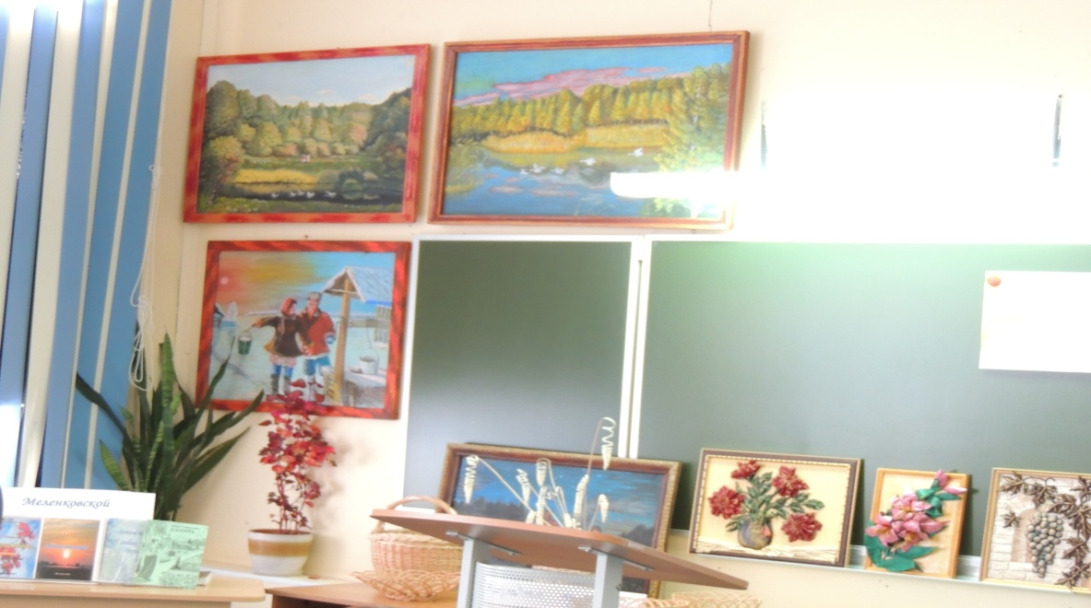

Подготовила: Козина О.М
Цель мероприятия: обеспечить развитие навыка исследовательской деятельности через знакомство с творчеством талантливых людей Меленковского района.
Задачи:
- формировать у учащихся умение поставить цель и организовать ее достижение;
- формировать навыки отбора материала в соответствии с темой;
- развивать навыки проектной деятельности;
-способствовать развитию интереса к изучению истории родного края;
- способствовать формированию коммуникативной культуры через организацию работы в группах.
Ученица:
Ты – моя Меленковщина, моя родина милая,
Край лесов необъятных, край раздольных полей
Ты – моя Меленковщина, ты сторонка любимая,
Все, что связано с Родиной, кровно связано с ней,
Много было здесь разного, дорогого и важного,
Сколько было испытано, сколько было побед!
Ты – моя Меленковщина, дорогая, любимая,
Без тебя нет ни радости, без тебя жизни нет.
Ты прошла годы грозные, ты цвела в годы славные,
Ты трудом силу множила, ты росла со страной.
Свою Родину – матушку меленковцы прославили
Трудовыми победами, не считаясь с собой.
Сколько славных водителей, хлеборобов, строителей,
Инженеров, механиков, медсестер и врачей,
Матерей – воспитателей, умных преподавателей,
Сколько славных текстильщиков, сколько славных ткачей!
Все дела твои ратные от Земли и до космоса,
Украшают Отчизну, славят Родину – мать.
Голубыми просторами и весенними зорями
Меленковцам не раз еще предстоит прошагать.
Здесь поля необъятные, здесь земля благодатная!
Здесь народ удивительный, работящий народ!
Здесь танцоры стремительны, детский смех заразительный!
Здесь чудесные песни хор народный поет!
Учитель: Мы не случайно начали наше мероприятие со стихотворения Лидии Симаковой «Ты - моя Меленковщина». Сегодня мы будем говорить о замечательных людях, патриотах, потому что все, что создавали и совершали они, сложено из пламенной любви к родному краю. Красота здешних мест вдохновляла и продолжает вдохновлять талантливых людей на создание неповторимых картин, проникновенных стихотворений.
Тема нашего занятия «Таланты земли Меленковской». В течение учебного года вы все занимались в научном обществе учащихся «Эврика». В начале учебного года вы получили задание – провести исследовательскую работу по краеведческой теме. Сегодня мы покажем результат работы. Но вначале давайте послушаем сообщение о том, как проводилась работа. Структуру исследовательской и проектной деятельности выразите в кластерах.
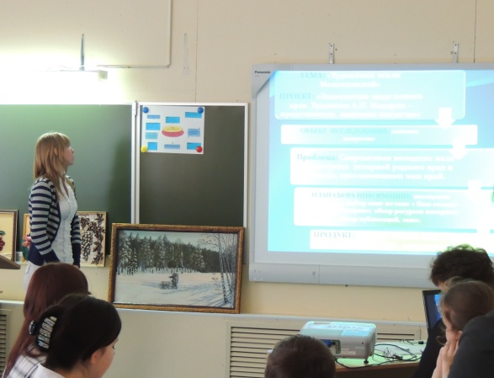
Ученик: Тема нашего исследования: «Художники земли Меленковской». Мы собрали материал об известных художниках Меленковского района, но более подробно решили остановиться на творчестве Алексея Павловича Мадарина, так как он жил в деревне Иватино, которая находится совсем недалеко от нашей школы и его творчество вызвало особый интерес. Название проекта «Знаменитые люди нашего края. Художник А.П. Мадарин – представитель наивного искусства». Объект исследования – наивное искусство. Цель: собрать материал о земляке – художнике и познакомить сверстников с жизнью и творчеством талантливого человека. Ведущая идея: доказать, что А.П.Мадарин – талантливый художник, прославивший Меленковскую землю. Методы работы: интервью с людьми, знающими художника, экскурсия – посещение дома, где жил художник, анкетирование учащихся школы. Проблема – результаты анкетирования учащихся нашей школы показали, что современная молодежь мало интересуется историей родного края и людьми, прославившими наш край. План сбора информации: посещение библиотеки, выбор книг по теме «Наш земляк – художник Мадарин», обзор ресурсов Интернет, обзор публикаций, газет. Продукт – альбом «Жизнь моя, я тебя принимаю всю такую, какая ты есть». План осуществлялся поэтапно: 1. Биография художника. 2. Творчество Мадарина. 3.Мадарин – представитель наивного искусства. Выводы: Мадарин – мастер пейзажей и портретов. Для его творчества характерна гармония между природой и человеком. Источником вдохновения для художника была красота родной земли, малой родины.
Учитель: Какие цели вы бы поставили к сегодняшнему занятию?
Ученик: Обобщить и систематизировать собранный материал о художниках родного края, представить проектную работу и сделать выводы.
Учитель: Исходя из сказанного, мы поставим общую цель: обобщить, систематизировать полученные знания по исследовательской деятельности.
Учитель: Послушаем отчет группы.
Ученица: Приступив к исследованию темы «Художники Меленковского края», мы узнали много интересного. Оказывается, наш край богат талантливыми художниками.
Аношин Василий Александрович
Родился 14 мая 1955 года в селе Денятино Меленковского района. Художник – живописец. Член союза художников РФ. Окончил Мстерскую художественную профтехшколу, заочно – художественно – графический факультет Московского педагогического института. Работал художником в строительной организации города Мурома, с 1982 – преподавателем, завучем, директором Муромской детской художественной школы. С 1977 – участник выставок. Работает в традициях русского реализма, основной жанр – пейзаж. Заслуженный работник культуры РФ, член Союза художников России.
Кармашов Николай Иванович
Родился 28 августа 1929 года в деревне Тургенево Меленковского района. Живописец, народный художник Эстонской ССР. Учился в Таллине в Художественном институте Эстонской ССР. Эстония стала для него второй родиной. Его произведения отличаются обобщенностью, лаконизмом и эмоциональностью. В художественном музее Эстонии находятся его полотна «Соль земли», «Трапеза», «Лууле» и другие.
Миронов Виктор Иванович
Родился в 1933 году в городе Меленки. Живописец, монументалист. Учился в Палехском художественном училище. Работал в Палехских художественных мастерских, а затем поступил во ВГИК. Работал на студии диафильмов. Чуть позже ушел в иконопись. Расписал около 20 храмов в Москве, Новгороде, Пензе, Саранске, Тобольске, в Почаевском монастыре.
Логинов Николай Александрович
Родился 14 апреля 1926 года в городе Ковров. Рисовать начал с детства, но помешала война. Свою судьбу он связал с агрономией. После окончания Владимирского техникума его направили работать в Меленковский район. Проработав 43 года и выйдя на пенсию, занялся живописью. В его творчестве русская природа, русская душа, русский характер.
Некрасов Александр Петрович
Родился 11 апреля 1927 года в с. Малое Кудрино Меленковского района. Художник – реставратор высшей квалификации. Член Союза художников РФ. Занимался реставрацией фресок Успенского собора во Владимире, в том числе шедевров Андрея Рублева. И собора Василия Блаженного, памятников Кремля. Заслуженный работник культуры РФ. Умер 16 ноября 2007 года во Владимире. (Презентация)
А о художнике Алексее Павловиче Мадарине расскажет Сидорова Анастасия.
Ученица: А.П.Мадарин родился 8 марта 1933 года в Меленковском районе в семье фабричных рабочих. Вырос и жил в деревне Иватино.
Во время войны отец погиб на фронте. После окончания Иватинской школы пошёл работать в подпаски, помогая матери поднимать братьев и сестёр. Освоил много профессий. Работал слесарем, каменщиком, печником. А еще был часовых дел мастер, садоводом, гармонистом. Служил в армии.
Рисовать начал в 42 – летнем возрасте. Был уважаемым человеком на селе.
Скончался 1 октября 2011 года.
Рисованием А.П.Мадарин увлёкся в 1975 году. За 30 лет творческой деятельности им создано более 70 картин. На его полотнах изображено то, что ему близко и дорого: деревенские дома и улочки, омытые летним дождём или покрытые зимними сугробами, поля с пасущимся скотом, сюжеты из деревенской жизни. Художник вкладывал в каждую картину много душевного тепла. Любил рисовать пейзажи, натюрморты, портреты. Рисованием А.П.Мадарин увлёкся в 1975 году. За 30 лет творческой деятельности им создано более 70 картин. На его полотнах изображено то, что ему близко и дорого: деревенские дома и улочки, омытые летним дождём или покрытые зимними сугробами, поля с пасущимся скотом, сюжеты из деревенской жизни. Художник вкладывал в каждую картину много душевного тепла. Любил рисовать пейзажи, натюрморты, портреты. (Презентация проекта)
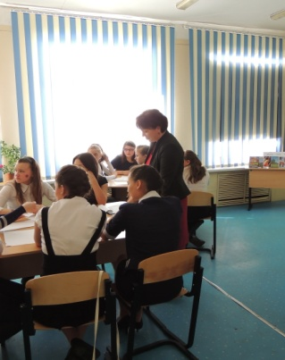
Учитель: Действительно, наш край имеет богатейшую историю. Мы можем гордиться талантливыми людьми. Ребята, выразите свое отношение к сегодняшнему занятию, ответив на вопросы, которые даны в таблице:
Какие выводы вы сделали по ходу исследования, что понравилось в ходе заседания, ваши планы, прогнозы по исследовательской деятельности.
(Выступления учеников).
Ученик: 1. Мы считаем, что наш проект имеет практическую значимость. Собранный материал можно использовать на классных часах, а также можно использовать для создания книги о художнике. 2. Понравились презентации групп, узнали много нового и интересного о поэтах и умельцах Меленковского района. 3. Считаем, что необходимо продолжить поисковую работу по выявлению интересных судеб наших земляков.
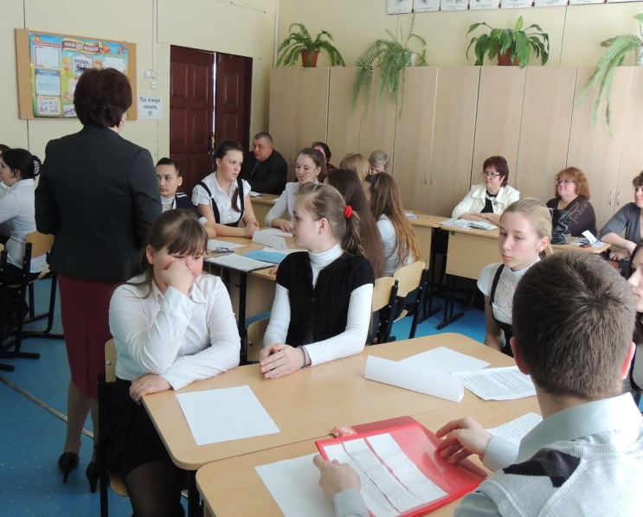
Учитель: Я согласна с тем, что необходимо продолжить исследовательскую работу по изучению интересных судеб наших талантливых земляков уже в следующем учебном году.
И я уверена, что вам не безразлична судьба родного края, и вы сможете сделать ее счастливой и процветающей.

Литература

1.Берёзкина А. Жизнь моя, торопливая тройка. Коммунар, 2010, 17 сентября.
2.Бушуева Т. Наш земляк – художник Мадарин. Коммунар, 1997, 21 мая.
3. Дерябина Л.А. Таланты земли Меленковской. Художники. Меленки, 2012.
4.Кепин В. Пиросмани из деревни Иватино. Молва, 2010, 25 июня.
5.Коншин М. В душе он всегда был художником и стал им. Молва, 2005, 24 мая.
6.Митрофанова Е. Художник из нашей деревни: народные таланты. Коммунар, 2000.
7.Подобуева М. Любит рисовать людей. Коммунар, 2005, 1 апреля.
8.Подобуева М. Он вдохновляется живописью: люди российской деревни. Коммунар, 2000, 10 мая.

